本题分数 | 20
得 分

一、填空题（每题4分，共20分）

1. 设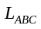是从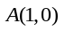到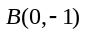再到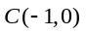连成的折线，则曲线积分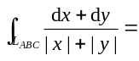 .

2. 设向量场，则向量场在点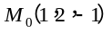处的旋度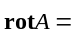 .

3. 若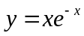和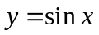为某四阶常系数齐次线性微分方程的两个解，则该方程是

.

4. 函数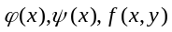皆可微，设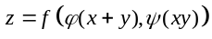，则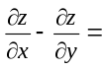 .

5. 锥面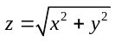被圆柱面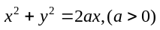截下的曲面的面积为 .

本题分数 | 12
得 分

二、单项选择题（每题4分，共12分）
（多选不得分）

6．若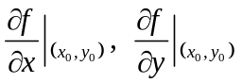都存在，则在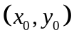 （ ）
（A）极限存在但不一定连续
（B）极限存在且连续
（C）沿任意方向的方向导数存在
（D）极限不一定存在，也不一定连续

7. 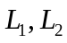是含原点的两条同向封闭曲线，若已知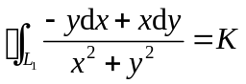(常数)，则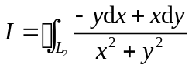的值 （ ）
（A）一定等于 
（B）一定等于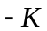
（C） 与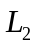的形状有关
（D）因为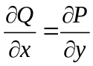，所以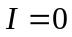

8．为球面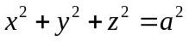外侧，为球体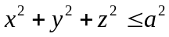，则有 （ ）
（A）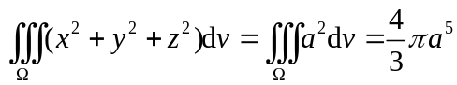
（B）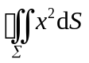=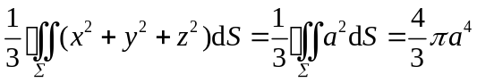
（C）由于关于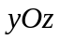平面对称，所以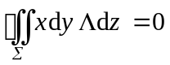
（D）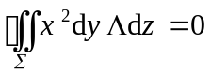.

本题分数 | 68
得 分

三、解答题（第15题8分，其余每题10分，共68分）

9. 求曲面积分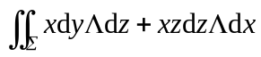，其中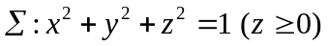，取上侧.

10. 已知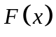在上具有连续的二阶导数，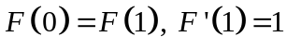，计算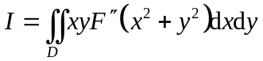，其中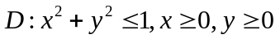.

11. 设函数具有二阶连续导数，函数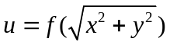满足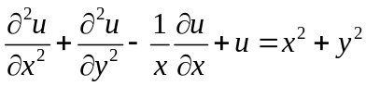，求函数的表达式.

12．计算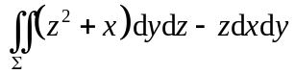,其中是旋转抛物面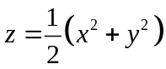介于平面及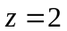之间的部分的下侧.

13. 求线性微分方程组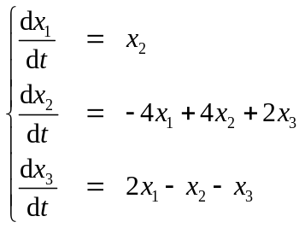 满足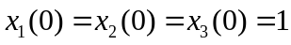的特解．

14. 设函数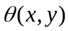在面上具有一阶连续偏导数，曲线积分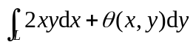与路径无关，且对任意恒有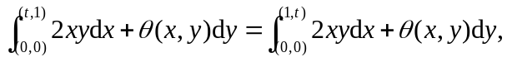求.

15. 设为椭球面的上半部分，点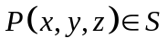,为在点处的切平面，为原点到平面的距离，求

